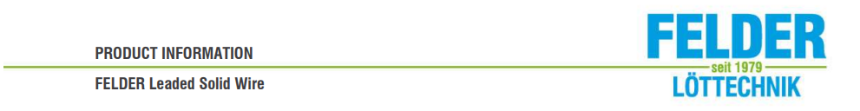
Паспорт, FELDER-ISO-Core®

Мягкий припой с флюсовым сердечником на основе аминов, диаминов и мочевины, флюс по DIN EN 29454.1, 2.1.3.B

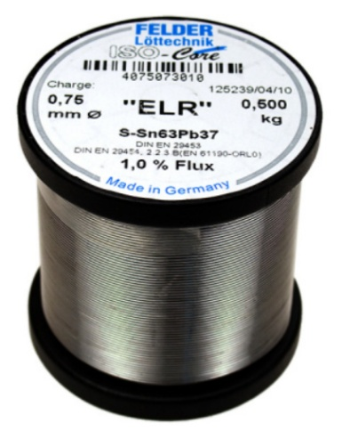

Характеристики

Сплав | DIN EN ISO 9453:2014 | Интервал плавления  в °C | Плотность  в г/см³ | Эл. проводимость  в м/Ом·мм²
Sn63Pb37 | Sn63Pb37 | 183 | 8,4 | 7,1
Sn62Pb36Ag2 | Sn62Pb36Ag2 | 179 | 8,4 | 8,9
Sn60Pb39Cu1 | Sn60Pb39Cu1 | 183 – 190 | 8,5 | -
Sn60Pb40 | Sn60Pb40 | 183 – 190 | 8,5 | 7,1
Pb50Sn50 | Pb50Sn50 | 183-215 | 8,9 | 6,7
Pb60Sn40 | Pb60Sn40 | 183-238 | 9,3 | 6,2
Pb70Sn30 | Pb70Sn30 | 183 – 255 | 9,7 | 5,9
Pb88Sn10Ag2 | - | 268 – 299 | 10,8 | 4,7
По желанию заказчика возможна поставка и других сплавов.

Флюсы в составе паяльных припоев ISO-Core:
- ELR безгалогеновый некоррозионный флюс на органической основе (ORL0), не требующий отмывки. Используется в качестве многоканального флюсового сердечника в припоях ISO-Core состава Sn62Pb36Ag2, а также ISO-Core Sn63Pb37 для производственной пайки неокисленных компонентов и плат
- EL безгалогеновый некоррозионный флюс на основе модифицированной канифоли (ROL0), не требующий отмывки. Обычно применяется в качестве флюсового сердечника бессвинцовых припоев ISO-Core с составом сплава Sn96,5Ag3,5, Sn96,5Ag3,0Cu0,5 и Sn99,3Cu0,7 благодаря сохранению эффективности на повышенных температурах бессвинцовой технологии пайки.
- RA-05 некоррозионный слабоактивированный (содержание галогенов не более 0,5%) малоостаточный флюс на основе модифицированной канифоли (ROM1), допускающий безотмывочную технологию. Типично используется в качестве сердечника в припоях ISO-Core со сплавами Sn60Pb40 и Sn60Pb38Cu2 для производства изделий электротехники и ремонтной пайки электроники, в том числе пайки электронных компонентов с незначительными окислениями
- RA активированный (содержание галогенов не более 1,0%) флюс на основе модифицированной канифоли (ROM1). Используется в качестве сердечника в припоях ISO-Core со сплавами Sn60Pb40 и Sn60Pb38Cu2 для пайки электротехнических изделий, в том числе на повышенных температурах, а также имеющих значительные окисления. Предпочтительна отмывка остатков флюса для гарантированного предотвращения коррозии

Формы поставки
- Содержание флюса: 1%, 2,5%, 3,5 %, 4 %
- Распределение флюса: одножильный
- Содержание галогенидов: без галогенидов
- Диаметр в мм: 0,25, 0,35, 0,50, 0,75, 1,00, 1,50, 2,00, 3,00, 4,00, 5,00, 6,00
- Размеры катушек в кг: 0,10, 0,25, 0,50, 1,00, 2,50, 5,00

Применение
Специально разработан для точной пайки, сантехнических работ, строительства коммуникаций и других общих паяльных работ (особенно для пайки пламенем без остатков припоя). Применим для меди, медных сплавов и нелегированной стали. Не подходит для нержавеющей стали и алюминиевых сплавов.

Рекомендации
Хранить в сухом месте (в идеале при постоянной комнатной температуре) и, по возможности, вдали от пыли. При правильном хранении материал сохраняет свои свойства неограниченный срок службы.

FELDER GMBH Flight Technician
I Lipperfeld 11
46047 Oberhausen
GERMANY
Tel.: +49 (0) 208 / 8 50 35 -0
Fax: +49 (0) 208 / 2 60 80
E-mail: info@felder.de

